4. СЕЙСМОРАЙОНУВАННЯ ТЕРИТОРІЇ КАР'ЄРУ «ПАТ КОРОСТЕНСЬКИЙ КАР'ЄР» ПО ІЗОЛІНІЯМ ДОПУСТИМИХ МАСШТАБІВ ВИБУХІВ

Використовуючи результати дослідження попереднього розділу щодо впливу геолого-тришіноватого середовища, в якій розташований кар'єр, на характер розподілу ізоліній певного рівня сейсмічності, створюваного вибухом групових зарядів ВР, наведених в розд.3, в залежності від місця знаходження охоронних об'єктів, розроблений метод побудови еліптичних зон ізосейсм « ПАТ Коростенський кар'єр ».
Даний метод дозволяє оперативно, з достатнім ступенем точності, без проведення великого обсягу експериментальних вимірів коливань навколо вибуху, використовуючи емпіричні залежності (3.1) одержані по даним ІГМ НАНУ, отримати сейсмічну оцінку району, в залежності від розташування на території «ПАТ Коростенський кар'єр», кар'єра і прилеглої до нього зони охоронних об'єктів.

4.1 Розрахунок радіусів великої та малої вісей зони сейсмобезпечності, сейсмобезпечну відстань для найближчої (φ) житлових будівлі м. Коростень та промислової будівлі (ДСЗ):
Розрахунок радіусів великої та малої вісей зони сейсмобезпечності проведемо з застосування метода приведеного в розд.3.2 по формулам 3.1,3.2. Результати компютерного визначення сейсмобезпечних відстаней для найближчої (φ) промислової будівлі (ДСЗ), по програмі XL приведені в табл. 4.1,4.3. Одержані табличні дані були застосовані для визначення розмірів ізосейсм допустимої больності. щодо максимальної маси заряду на оде сповільнення, які наносились на Генплані кар’єру ПАТ «Коростенський кар’єр» і приведені на рис. 4.1,4.2.
Таблиця 4.1
Сейсмобезпечні відстані для найближчої (φ) промислової будівлі (ДСЗ)
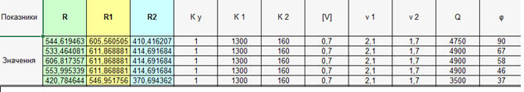

Таблиця 4.2
Сейсмобезпечні відстані для найближчої (φ) житлових будівлі м. Коростень
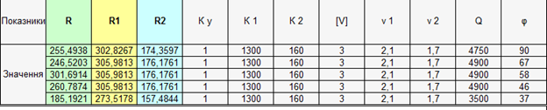
Таблиця 4.3
Сейсмобезпечні відстані для найближчої (φ) промислової будівлі (ДСЗ) м. Коростень
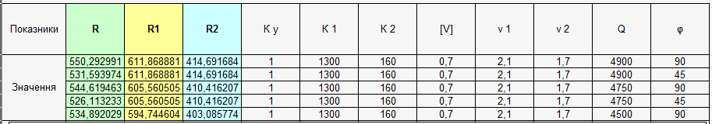

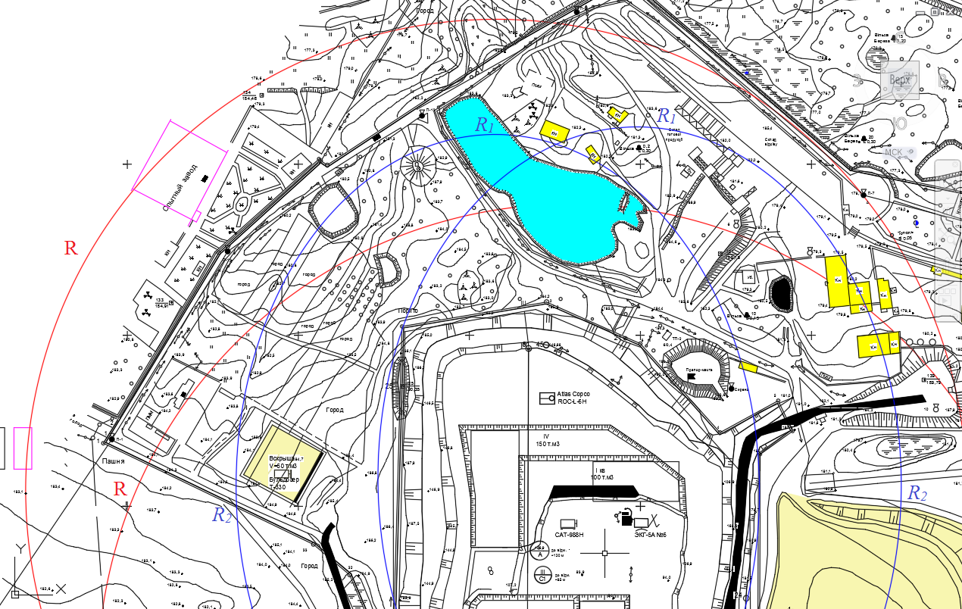
Рис. 4.1 План з кар’єру ПАТ «Коростенський кар’єр» з нанесенням сейсмобезпечної відстані R, радіусів великої R₁ та малої R₂ вісей зони сейсмобезпечності житлових об’єктів

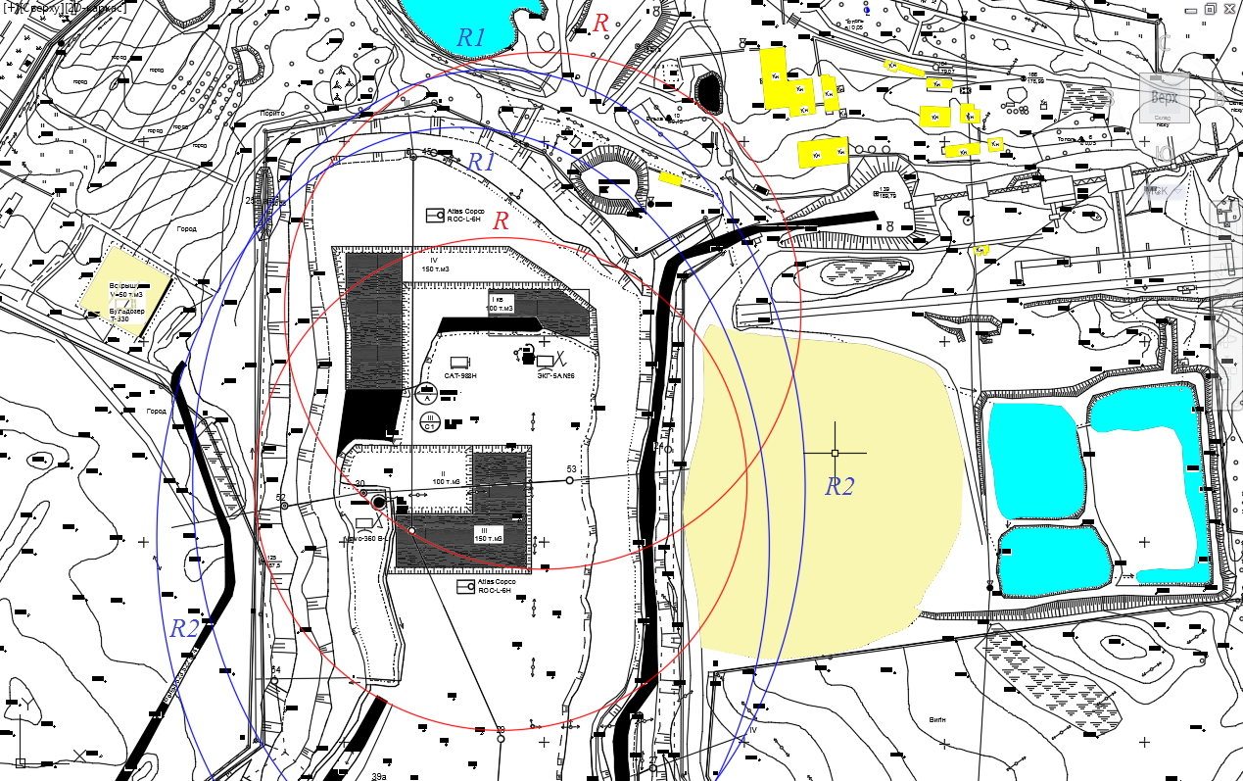
Рис. 4.2 План з кар’єру ПАТ «Коростенський кар’єр» з нанесенням сейсмобезпечної відстані R, радіусів великої R₁ та малої R₂ вісей зони сейсмобезпечності житлових об’єктів
Сейсмічне районування території, що прилягає до кар'єру «ПАТ Коростенський кар'єр», здійснювалось в наступному порядку:
- Визначались напрямки паралельно і перпендикулярно тріщинам.
- Визначалась орієнтація еліптичних сейсмонебезпечних зон по ізосейсмам допустимого рівня сейсмічності в залежності від наведеної маси заряду і технічного стану охоронних об'єктів за величиною допустимої швидкості коливань часток гірських порід в основі охоронних об'єктів [V]. Остання вибирається згідно ДСТУ даними для певного типу охоронюваних об'єктів.
Обумовлені, сейсмонебезпечні зони, по ізосейсмам допустимого рівня [V], отримані без урахування технологічних чинників (при Ку в формулі рівній одиниці) і розроблених методів локального управління зонами ізосейсм.
З метою врахування останніх вводиться в формулу, ряд додаткових коефіцієнтів К₁К₂К₃К₄К₅ .. до n, які за рахунок антисейсмічних заходів, дозволяють зменшити значення коефіцієнта К_{у}, що враховує умови підривання, що входить в формулу і розрахунки приведені в розд 3.2.
Таким чином зменшення радіусу сейсмобезпечної відстані можливо досягти за рахунок розроблених антисейсмічних заходів, які враховуються коефіцієнтом умов підривання.
У межах території розташування житлових будинків і промислових підприємств, визначали ділянки з неоднаковою сейсмічної небезпекою, з урахуванням того, що:
- сейсмонебезпечні зони мають еліптичні форми, обумовлені сейсмоанізотропним проявомпідривання певної території;
- охоронні об'єкти, розташовані на однаковій відстані від вибуху отримують різні сейсмічні навантаження.
В таких умовах ведення вибухових робіт на різних ділянках вимагає диференційованого підходу до вибору параметрів, що визначаються вибух. Це можливо здійснити за допомогою прогнозних карт сейсморайонування, по кожному горизонту. Карти дозволяють розділити площу кар'єрного поля і територію, прилеглу до нього, на ділянки різні по сейсмічній небезпеці і відповідно з різними масами заряду на вибух. Принцип складання прогнозних карт сейсморайонування кар'єрного поля і прилеглих до нього зон охоронних об'єктів, що відносяться до певного горизонту, полягає в наступному.
На плані гірничих робіт позначають границі, оконтурюючи площу, яку займають промислові або цивільні об'єкти.
Потім за методикою, наведеною вище, на ділянках ведення вибухових робіт, по кар'єрному полю, визначають розміри великої і малої осей еліпса зони сейсмонебезпеки.
Залежно від місця розташування охоронюваних об'єктів, ділянки вибухових робіт по сейсмічної їх небезпеки мати неоднакові рівні, в слідстві сейсмоанізотропного прояви вибуху.
Основна мета, для різних горизонтів, забезпечення сейсмобезпечної експлуатації, оточуючих кар'єр охоронних об'єктів, при збільшення масштабів вибуху, може бути досягнута за рахунок розроблених ефективних технологічних схем ведення вибухових робіт, що проектуються на блоці з орієнтацією врубової порожнини в напрямку охоронних об'єктів; вибором оптимального інтервалу уповільнення в максимальній підривній групі свердловинних зарядів ВР; сейсмопонижуючих конструкцій свердловинних зарядів і т.д. Це дозволило зменшити значення коефіцієнта умов підривання, а також змістити центр зони еліптичної сейсмонебезпеки і зменшити її розміри таким чином, щоб територія охоронних об'єктів перебувала за межами сейсмобезпеки кордонів, зберігаючи якісне подрібнення гірської маси.
Отже, побудова контурів сейсмонебезпечної зони зводиться до експериментального встановлення (для нових регіонів) коефіцієнта пропорційності "К" і показника ступеня загасання сейсмовибухових хвиль тільки в перпендикулярному і паралельному напрямках розкритих тріщинам гірського масиву і розрахунковому визначенню за формулою радіусу сейсмобезпеки.

Таблиця розрахунку сейсмобезпечної відстані R, радіуси великої R₁ та малої R₂ осей зони сейсмонебезпечності для житлових будинків зображено на табл. 4.4

Таблиця 4.4
Сейсмобезпечної відстані r, радіуси великої r₁ та малої r₂ осей зони сейсмонебезпечності для житлових будинків м. Коростень
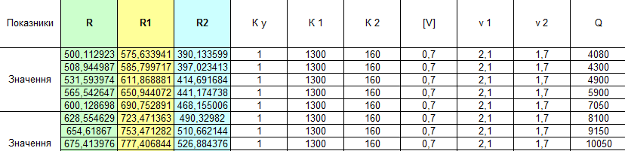

Таблиця розрахунку сейсмобезпечної відстані R, радіуси великої R₁ та малої R₂ осей зони сейсмонебезпечності для будинків промислового використання зображено на табл. 4.5

Таблиця 4.5
Сейсмобезпечної відстані r, радіуси великої r₁ та малої r₂ осей зони сейсмонебезпечності для будинків промислового призначення м. Коростень
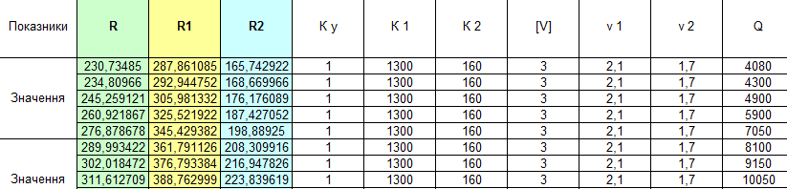
Отримані з розрахунків данні дають можливість виконати сейморайонування для «ПАТ Коростенський кар'єр» (рис. 4.3).
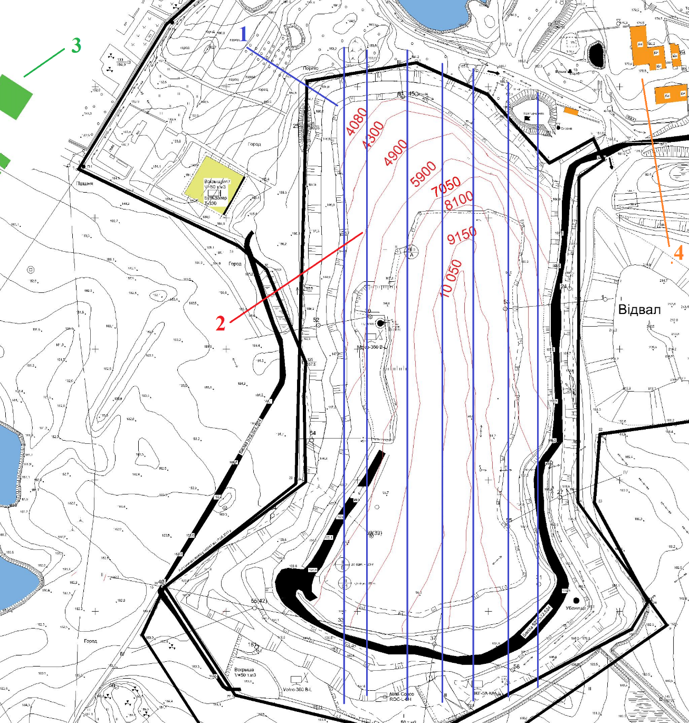

Рис. 4.3 Сейсморайонування проведення вибухових робіт на кар’єрі «ПАТ Коростенський кар'єр»:
1 – основна система тріщинуватості; 2 – ізолінії допустимих масштабів вибухів;
3 – житлові будинки; 4 – споруди промислового призначення

Дослідження ІГМ НАНУ послужили основою для розробки карти сейсмічного районування «ПАТ Коростенський кар'єр», що дозволяє робити вибір поблизу існуючих кар'єрів сейсмобезпечної маси заряду для існуючих об'єктів і сейсмобезпеки майданчиків для забудови нових. Карта сейсмічного районування «ПАТ Коростенський кар'єр» з нанесенням ізосейсм допустимого рівня на плані гірничих робіт приведені на рис 4.3

4.2. Визначення допустимих масштабів вибухів за критерієм сейсмічної інтенсивності (неелектричне ініціювання «Нонель»)
Вивчення дії сейсмовибухових хвиль від різних схем КСВ та систем йніціювання на будівлі проводиться з визначенням основних параметрів сейсмічних хвиль (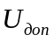, см/с та 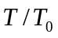 одержаних з осцилограм вибуху), які згідно існуючих досліджень прийняті за критерій сейсмобезпеки. На основі порівняних даних по одержаним параметрам сейсмічних хвиль від метода оцінки одночасного підривання маси заряду в максимальній групі та кількості заряду ВР, що підривається за одиницю часу визначалась надійність метода оцінки сейсмічної дії КЗВ. Для кожної схеми вибухової мережі, як по системі ініціювання КЗДШ так і типу «нонель», будуються графіки режиму розвитку вибуху зарядів ВР, які ініціюють миттєво (в кг) в залежності від інтервалів (мс) їх сповільнення.
На основі узагальнення досліджень на гранітних та вапнякових кар’єрах одержаний прогнозний графік сейсмобезпеки короткосповільненого підривання по визначенню обмежень критерію сейсмічної інтенсивності (кг/мс) в залежності від допустимої масової швидкості коливань ґрунту біля будівель (рис. 4.4).
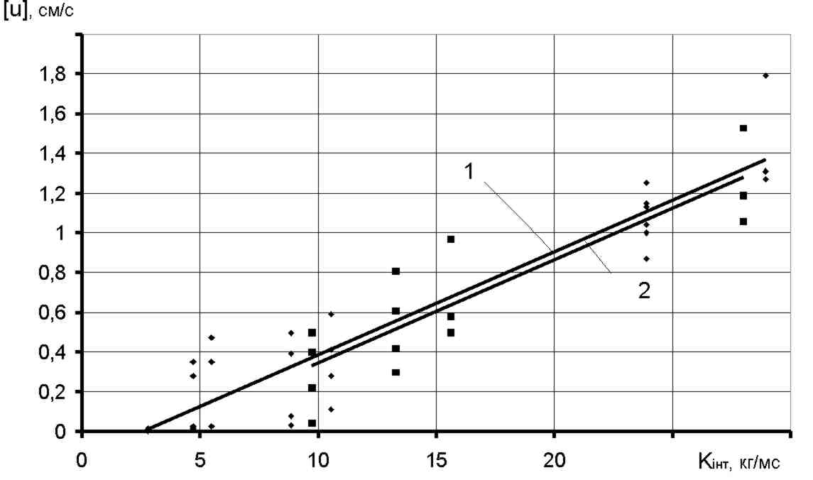
Рис.4.4 Залежність допустимої масової швидкості коливань часток ґрунту біля будівлі від показника сейсмічної інтенсивності:
1 – для гранітів; 2 – для вапняків.
Згідно графіку знаходимо показник сейсмічної інтенсивності для
та :

Розрахунок сейсмобезпечної маси вибухової речовини для найближчої промислової будівлі (порядна схема)
Сейсмобезпечна маса вибухової речовини за показником сейсмічної інтенсивності розраховується за формулою:

(4.1)

тривалість вибуху, в тому числі внутрішньогрупових інтервалів сповільнення та часу протікання детонації в хвилеводі, с.

(4.2)

=200- загальна тривалість сповільнення УНС, мс;
=2,1 – швидкість проходженя ударної хвилі по хвилеводу,м/мс;
=5х4,5+9х4,5=63 – максимальна відстань гілки хвилеводу,м.

Тоді :

Розрахунок сейсмобезпечної маси вибухової речовини для найближчого житлового будинку (порядна схема)
Сейсмобезпечна маса вибухової речовини за показником сейсмічної інтенсивності розраховується за формулою:

(4.3)

тривалість вибуху, в тому числі внутрішньогрупових інтервалів сповільнення та часу протікання детонації в хвилеводі, с.

(4.4)

=200- загальна тривалість сповільнення УНС, мс;
=2,1 – швидкість проходженя ударної хвилі по хвилеводу,м/мс;
=63 – максимальна відстань гілки хвилеводу,м.
Тоді :

Розрахунок сейсмобезпечної маси вибухової речовини для найближчої промислової будівлі (трапецієвидна схема)
Сейсмобезпечна маса вибухової речовини за показником сейсмічної інтенсивності розраховується за формулою:

(4.5)

тривалість вибуху, в тому числі внутрішньогрупових інтервалів сповільнення та часу протікання детонації в хвилеводі, с.

(4.6)

=605- загальна тривалість сповільнення УНС, мс;
=2,1 – швидкість проходженя ударної хвилі по хвилеводу,м/мс;
=58,5 – максимальна відстань гілки хвилеводу,м.

Тоді :

Розрахунок сейсмобезпечної маси вибухової речовини для найближчого житлового будинку(трапецієвидна схема)
Сейсмобезпечна маса вибухової речовини за показником сейсмічної інтенсивності розраховується за формулою:

(4.7)

тривалість вибуху, в тому числі внутрішньо групових інтервалів сповільнення та часу протікання детонації в хвилеводі, с.

(4.8)

=605- загальна тривалість сповільнення УНС, мс;
=2,1 – швидкість проходженя ударної хвилі по хвилеводу, м/мс;
=58,5 – максимальна відстань гілки хвилеводу, м.

Тоді :

Результати розрахунків сейсмобезпечної маси вибухової речовини вказані в Таблиці 4.6

Таблиця 4.6
Результати розрахунків сейсмобезпечної маси вибухової речовини
Система ініціювання | Схема комутації | Сейсмобезпечна маси вибухової речовини
Система ініціювання | Схема комутації |  |  | За ДСТУ  4704-2008 |  | За коефіцієнтом
Система ініціювання | Схема комутації |  |  | Для промислової будівлі | Для житлового будинку | Для промислової будівлі | Для житлового будинку
Електричне  ініціювання | порядна |  |  | 19 400 | 6 806,2 | - | -
Електричне  ініціювання | трапецієвидна |  |  | 21 780 | 13 612 | - | -
Ініціювання за допомогою ДШ | порядна |  |  | 19 400 | 6 806,2 | - | -
Ініціювання за допомогою ДШ | трапецієвидна |  |  | 21 780 | 13 612 | - | -
Система ініціювання «Імпульс» | порядна |  |  | 20 520 | 8 167,5 | 38 214,5 | 14 953
Система ініціювання «Імпульс» | трапецієвидна |  |  | 22 324 | 15 518 | 83 702,7 | 32 753

